Orgatec: Premiere für „Layers moved by Hettich RoomSpin“
Choreografiertes Drehen als neues Einrichtungsprinzip

Die Transformation von Büroflächen zu multifunktionalen Räumen mit anpassbaren Strukturen bleibt das große Thema im Office-Sektor. Auf der Orgatec stellt Hettich gemeinsam mit seinem Tochterunternehmen Kuhn das erste Office-Einrichtungskonzept vor, das durch einzigartige Bewegungsabläufe aus Büroflächen flexibel nutzbare Räume mit definierten Zonierungen macht: „Layers moved by Hettich RoomSpin“.

In diesem Jahr lohnt sich der Besuch bei Hettich, Halle 8, Stand B058 C059, auf der Orgatec besonders, denn den Besucher erwartet eine aufsehenerregende Produktneuheit: „RoomSpin – Your Room Changer“. Sie eröffnet Innenarchitekten, Designern und Projektentwicklern neue Perspektiven für die Gestaltung transformierbarer, multifunktionaler Räume: Im Gegensatz zu roll- und verschiebbaren Möbeln nutzt Hettich die Vorteile des choreografierten Drehens als neues, revolutionäres Einrichtungsprinzip. Gemeinsam mit seinem Tochterunternehmen Kuhn präsentiert der Beschlagspezialist das erste Office-Einrichtungskonzept, das aus einer normalen Bürofläche einen flexibel nutzbaren Raum schafft.
Durch die Ausnutzung von Hebelkräften ist das Drehen von Einrichtungslösungen auf RoomSpin-Basis viel komfortabler als das Bewegen von mobilen Möbeln, die noch dazu häufig unstrukturiert herumstehen und täglich neu angeordnet werden müssen. Diese lassen sich individuell konfigurieren – von doppelseitig nutzbaren Schränken und Raumtrennern über Einzelarbeitsplätze bis hin zu Meetingbereichen. Unabhängig davon bleibt die Bürofläche klar zoniert, sodass Raumwirkung, Beleuchtung und Anschlüsse sich im Vorfeld perfekt planen lassen. Die Idee basiert auf dem innovativen Dreh-Schwenkbeschlag von Hettich und wurde gemeinsam mit der Münster School of Architecture und Professor Ulrich Blum, Senior Associate bei Zaha Hadid Architects, entwickelt.

New Work mit „Layers moved by Hettich RoomSpin”
Mit dem Einrichtungskonzept „Layers“ der Firma Kuhn steht in der Hettich Group das erste Office-Einrichtungskonzept zur Verfügung. „Es ist unsere gemeinsame, großartige Interpretation von New Work“, freut sich Norman Kuhn, Geschäftsführer des Spezialisten für Raum-in-Raum-Lösungen und Schiebetürsysteme für den Objektbereich. Das Programm umfasst designstarke Sitz- und Besprechungslösungen aus Stahl und recyceltem Filz sowie Stauraummöbel. „Layers“ folgt einem intelligenten Raster, bleibt dabei dynamisch und lässt sich werkzeuglos modular individualisieren.
Darüber hinaus unterstützt Hettich bei der Planung individueller RoomSpin-Lösungen mit seinem exklusiven Support für Architekten „workplace2architecture“. Die Realisation der Inneneinrichtungen übernehmen Tischlereien und Möbelhersteller, die sich bei Hettich als RoomSpin-Partner zertifizieren lassen können. Zukünftig soll sich das Einrichtungsprinzip des einzigartigen Drehens über das Partnernetzwerk in möglichst vielen kreativen Anwendungen und Möbelprogrammen wiederfinden.

Mehr Infos zu RoomSpin unter: https://roomspin.hettich.com

Folgendes Bildmaterial steht im Menü ”Presse” auf www.hettich.com zum Download bereit:
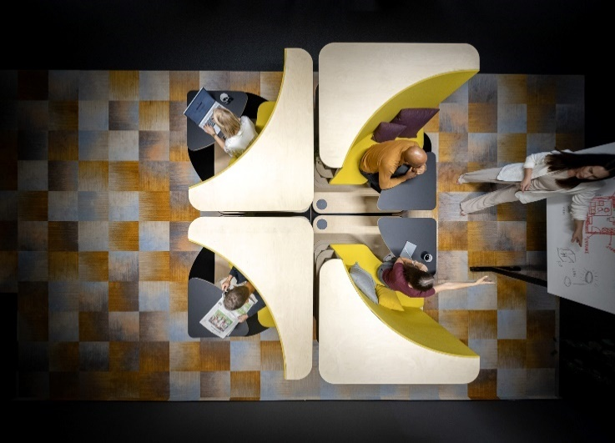
292024_a
Die Anwendungsidee mit der RoomSpin-Technik von Hettich zeigt, wie effizient Büroflächen durch kuratierte Bewegungsabläufe genutzt werden können. Ob Stillarbeit oder Workshop – die Arbeitsplatzmodule lassen sich nach Bedarf und Anforderung um 180 Grad drehen. Foto: Hettich

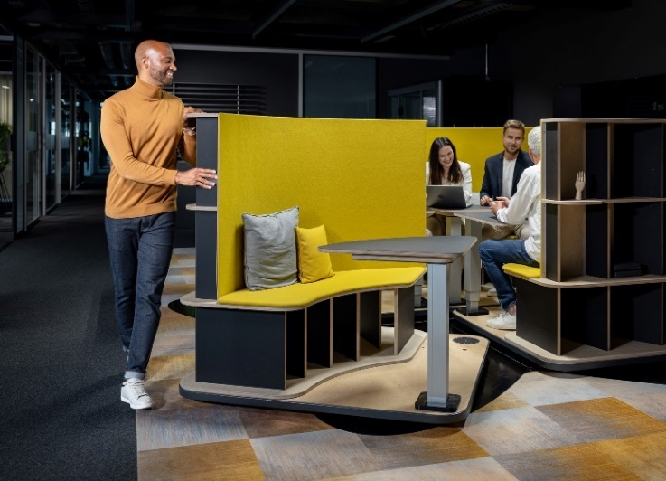
292024_b
Die Arbeitsplatzmodule können mit Leichtigkeit und in Sekundenschnelle in die gewünschte Position gedreht werden. Die Rückwände schirmen von Geräuschen ab, um in Ruhe arbeiten zu können. Foto: Hettich

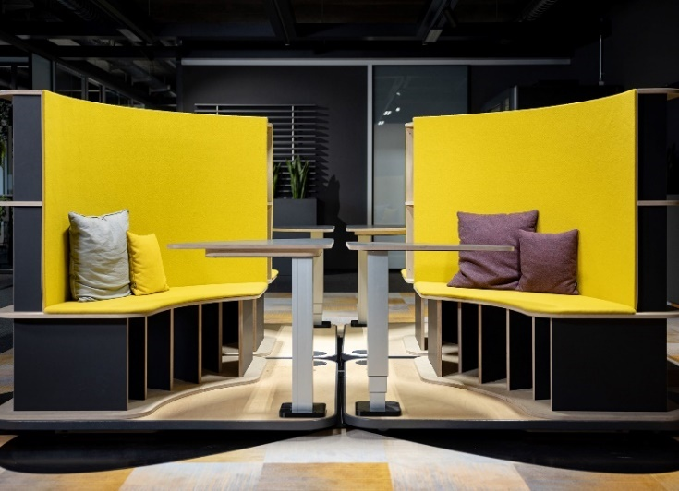
292024_c
Die RoomSpin-Technik ist die Basis für neuartige Einrichtungskonzepte mit klaren Zonierungen. Die Bürostrukturen bleiben im Gegensatz zu mobilen Büromöbeln erhalten und Architekten können z. B. die Beleuchtung und Anschlüsse sicher planen. Foto: Hettich

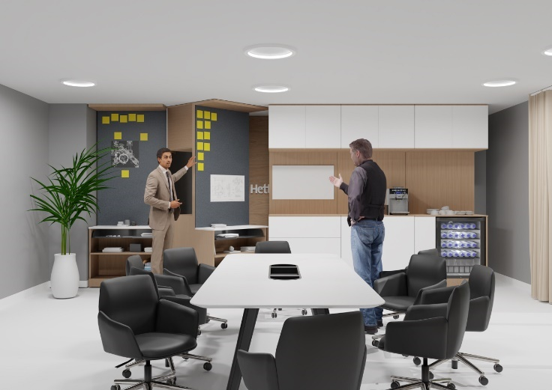
292024_d
Die RoomSpin-Technik macht Schrankwände von zwei Seiten nutzbar. So wird der Raum effizient genutzt, und erhält durch eine einfache Drehung der Schrankelemente eine vollkommen neue Funktion. Foto: Hettich

Über Hettich
Hettich wurde 1888 gegründet und gehört heute zu den weltweit größten und erfolgreichsten Herstellern von Möbelbeschlägen. Stammsitz des Familienunternehmens ist Kirchlengern im Möbelcluster Ostwestfalen. Rund 8.600 Kolleginnen und Kollegen arbeiten gemeinsam daran, unsere zukunftsfähigen Lösungen in über 100 Länder zu liefern. Die Marke Hettich steht mit ihrem Unternehmensversprechen „It's all in Hettich“ für ein umfassendes Leistungsportfolio, das sich weltweit konsequent an den Bedürfnissen der Kunden orientiert. Nachhaltiges Handeln unter sozialen, gesellschaftlichen und ökologischen Aspekten hat dabei traditionell schon immer höchste Priorität. www.hettich.com

